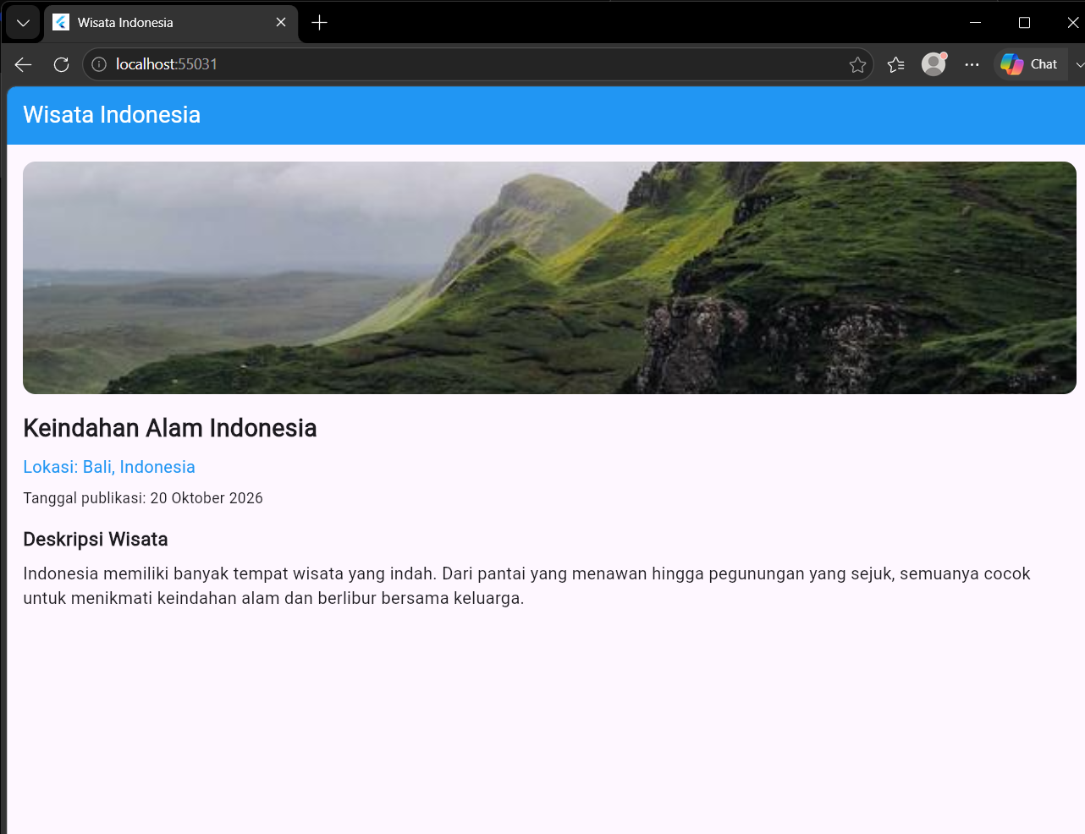
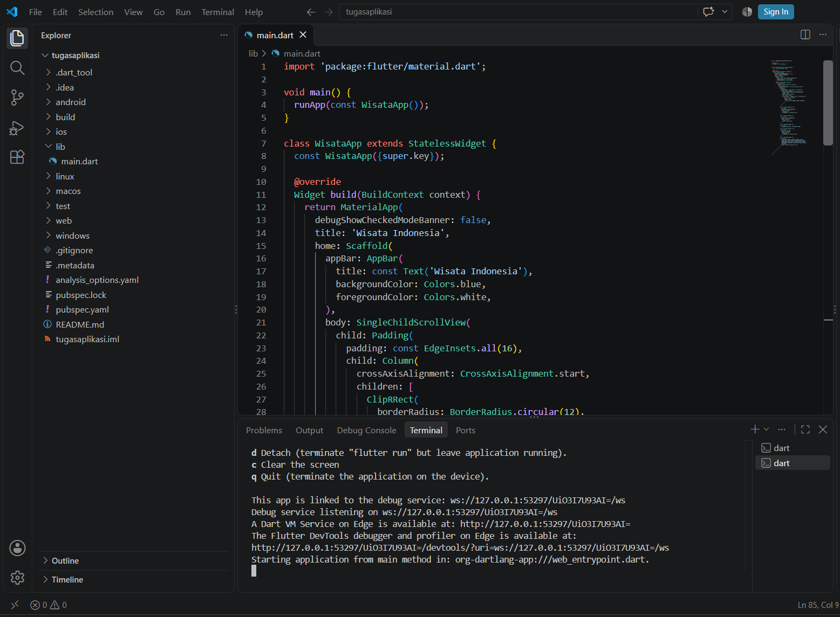
import 'package:flutter/material.dart';

void main() {
runApp(const WisataApp());
}

class WisataApp extends StatelessWidget {
const WisataApp({super.key});

@override
Widget build(BuildContext context) {
return MaterialApp(
debugShowCheckedModeBanner: false,
title: 'Wisata Indonesia',
home: Scaffold(
appBar: AppBar(
title: const Text('Wisata Indonesia'),
backgroundColor: Colors.blue,
foregroundColor: Colors.white,
),
body: SingleChildScrollView(
child: Padding(
padding: const EdgeInsets.all(16),
child: Column(
crossAxisAlignment: CrossAxisAlignment.start,
children: [
ClipRRect(
borderRadius: BorderRadius.circular(12),
child: Image.network(
'https://picsum.photos/id/1018/600/400',
height: 220,
width: double.infinity,
fit: BoxFit.cover,
errorBuilder: (context, error, stackTrace) {
return const SizedBox(
height: 220,
child: Center(
child: Text('Gambar tidak tersedia'),
),
);
},
),
),
const SizedBox(height: 16),
const Text(
'Keindahan Alam Indonesia',
style: TextStyle(
fontSize: 23,
fontWeight: FontWeight.bold,
),
),
const SizedBox(height: 8),
const Text(
'Lokasi: Bali, Indonesia',
style: TextStyle(
fontSize: 16,
color: Colors.blue,
),
),
const SizedBox(height: 8),
const Text(
'Tanggal publikasi: 20 Oktober 2026',
),
const SizedBox(height: 16),
const Text(
'Deskripsi Wisata',
style: TextStyle(
fontSize: 18,
fontWeight: FontWeight.bold,
),
),
const SizedBox(height: 8),
const Text(
'Indonesia memiliki banyak tempat wisata '
'yang indah. Dari pantai yang menawan hingga '
'pegunungan yang sejuk, semuanya cocok untuk '
'menikmati keindahan alam dan berlibur bersama '
'keluarga.',
style: TextStyle(fontSize: 16),
),
],
),
),
),
),
);
}
}

